Atoo-Sync GesCom – Debug avec Postman

- Activer les logs url dans les options avancées du logiciel Atoo-Sync GesCom
- Activer les xml
- Activer le mode debug dans le module Atoo-Sync GesCom du site web
Lancer l’export de la synchro souhaitée (par exemple exporter les articles avec images)
Ouvrir le journal et récupérer le log url ainsi que le la valeur de pass=
Ouvrir Postman :
- Se positionner en POST et coller l’url
Dans l’onglet « Params » :
- « Key » = cmd – « Value » = la commande contenu dans l’url (pour les images cmd=createproductimage)
- « Key » = pass – « Value » = le mot de passe du test de connexion
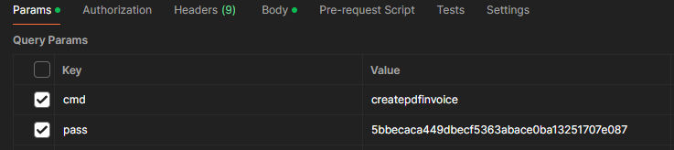
Dans l’onglet « Body » renseigner
« Key » = xml – « Value » = coller les données du .xml de l’image (dossier tmp)
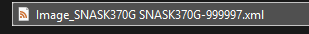
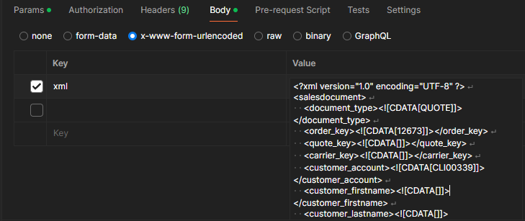
Activer le mode débug pour visualiser les erreur serveur – ajouter une ligne dans Params avec debug = yes
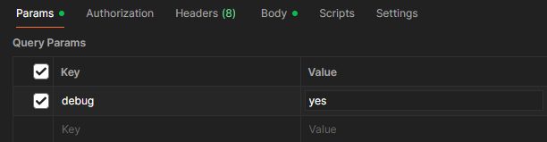
Envoyer la requête


